**Дом Учителя Уральского федерального округа**

**XVII Международная Олимпиада по основам наук**

**Первый этап**

**Научный руководитель проекта по предмету:** Газейкина Анна Ивановна, доцент кафедры информатики, информационных технологий и методики обучения информатикеУральского государственного педагогического университета, кандидат педагогических наук, доцент, г. Екатеринбург.

**Автор заданий:** Шимов Иван Владимирович, старший преподаватель кафедры информатики, информационных технологий и методики обучения информатике Уральского государственного педагогического университета, г. Екатеринбург.

**Информатика 10 класс**

**Время выполнения работы 1 час 15 минут**

Таблица ответов

**______________ ________ __________ ___________ ____________ __________ __________**

Фамилия Имя Отчество Нас. пункт Область ОУ № Логин участника

|  |  |  |  |  |  |  |  |  |  |  |  |  |  |  |  |  |  |  |
| --- | --- | --- | --- | --- | --- | --- | --- | --- | --- | --- | --- | --- | --- | --- | --- | --- | --- | --- |
| Задания | **1** | **2** | **3** | **4** |  |  |  |  |  |  |  |  |  |  |  |  |  |  |
|  |  |  |  |  |  |  |  |  |  |  |  |  |  |  |  |  |  |  |
| Задание | **5** |  |  |  |  |  |  |  |  |  |  |  |  |  |  |  |  |  |
| Задание | **6** |  |  |  |  |  |  |  |  |  |  |  |  |  |  |  |  |  |
| Задание | **7** |  |  |  |  |  |  |  |  |  |  |  |  |  |  |  |  |  |
| Задание | **8** |  |  |  |  |  |  |  |  |  |  |  |  |  |  |  |  |  |
| Задание | **9** | **1** |  | **2** |  | **3** |  | **4** |  | **5** |  | **6** |  |  |  |  |  |  |
| Задание | **10** | **1** |  | **2** |  | **3** |  | **4** |  | **5** |  | **6** |  |  |  |  |  |  |
| Задание | **11** | **1** |  | **2** |  | **3** |  | **4** |  | **5** |  | **6** |  |  |  |  |  |  |
| Задание | **12** |  |  |  |  |  |  |  |  |  |  |  |  |  |  |  |  |  |
| Задание | **13** |  |  |  |  |  |  |  |  |  |  |  |  |  |  |  |  |  |
| Задание | **14** |  |  |  |  |  |  |  |  |  |  |  |  |  |  |  |  |  |
| Задание | **15** |  |  |  |  |  |  |  |  |  |  |  |  |  |  |  |  |  |
| Задание | **16** |  |  |  |  |  |  |  |  |  |  |  |  |  |  |  |  |  |
| Задание | **17** |  |  |  |  |  |  |  |  |  |  |  |  |  |  |  |  |  |
| Задание | **18** |  |  |  |  |  |  |  |  |  |  |  |  |  |  |  |  |  |
| Задание | **19** |  |  |  |  |  |  |  |  |  |  |  |  |  |  |  |  |  |
| Задание | **20** |  |  |  |  |  |  |  |  |  |  |  |  |  |  |  |  |  |

**Инструкция по выполнению работы**

*На выполнение олимпиадной работы* ***отводится 1 час 15 мин.*** *Работа состоит из 4 частей и включает 20 заданий.*

***Часть 1*** *состоит из 4 заданий (1–4), оцениваемых в 2 балла. В данных заданиях необходимо выбрать* ***один*** *правильный ответ из нескольких предложенных.*

***Часть 2*** *состоит из 4 заданий (5–8), оцениваемых в 3 балла. В данных заданиях необходимо выбрать* ***три*** *правильных ответа из нескольких предложенных.*

***Часть 3*** *состоит из 8 заданий (9–16), оцениваемых в 6 баллов, из которых: 3 задания (9–11) – на определение соответствия, 3 задания (12–14) – на установление последовательности. Задание 15 открытого типа и в 16 задании необходимо выбрать* ***три*** *правильных ответа из шести предложенных.*

***Часть 4*** *состоит из 4 наиболее сложных заданий (17–20) открытого типа, оцениваемых в 8 баллов.*

*Баллы, полученные вами за выполненные задания, суммируются.*

*Постарайтесь выполнить как можно больше заданий и набрать наибольшее количество баллов. Внимательно прочитайте каждое задание и проанализируйте все варианты предложенных ответов. Постарайтесь выполнять задания в том порядке, в котором они даны. Для экономии времени пропускайте задание, которое не удается выполнить сразу, и переходите к следующему. К пропущенному заданию вы сможете вернуться после выполнения всей работы, если останется время.*

***В случае выполнения заданий на бумажном носителе,*** *заносите ответы в специальную таблицу ответов. В заданиях на соответствие ответы нужно вписывать таким образом, чтобы буква из второго столбца соответствовала номеру первого столбца. В заданиях на последовательность и хронологию ответ нужно записывать в виде правильной последовательности цифр (без пробелов и других символов). В заданиях открытого типа ответ записывается в таблицу ответов печатными буквами, начиная с первой клеточки. Каждую букву необходимо писать в отдельной клеточке. Рекомендации по внесению ответов даются к каждому заданию открытого типа. Желаем удачи!*

**Первая часть. Задания, оцениваемые в 2 балла.**

*В заданиях 1-4 выберите один правильный ответ из числа предложенных и укажите его номер в таблице ответов.*

**Задание 1.** Иван нашел в книге фрагмент кода, который рисует некоторую фигуру на плоскости:

нц для X от 0 до 100

нц для Y от 0 до 100

если 4*(X - 50)*(X - 50) + 2*(Y - 50)*(Y - 50) < 1600, то:

рисуйТочку(X, Y)

кц

кц

В программе используется функция **рисуйТочку (X, Y)**, которая рисует точку с координатами **X** и **Y** в поле 100 на 100 пикселей.

Помогите Ивану определить изображение, которое получится в результате выполнения этого фрагмента кода.

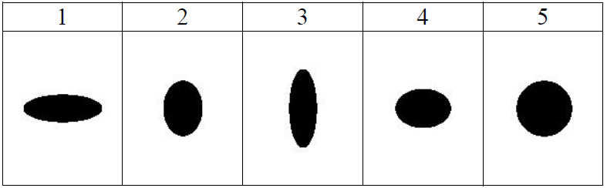

**Задание 2.** Иван изучает такую структуру данных как список. Список – это последовательность объектов, записанных в квадратных скобках и отделенных запятыми. Список может содержать любой вид объектов, включая пустые объекты None и другие списки.

Иван решил описать электропитание для приема гостей на открытом воздухе с помощью списков. Примеры:

Рис.1: список **[None, None, None]**  моделирует удлинитель с тремя розетками, ни одна из которых не используется.

Рис.2: список **[None, светящееся дерево, None, None]** моделирует удлинитель с четырьмя розетками, ко второй розетке подключено светящееся дерево (отсчет розеток идет от края, к которому подается электропитание).

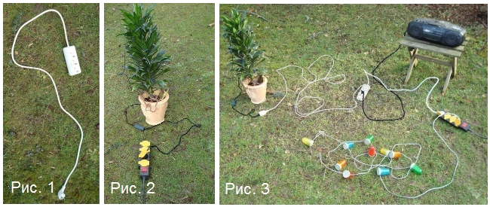

На Рис.3  показана система электропитания для приема гостей на открытом воздухе. Какой из списков моделирует эту систему?

*1) [гирлянда, None, None, [[светящееся дерево], аудиоцентр, None]]*

*2) [светящееся дерево, [аудиоцентр, None, None], гирлянда, None]*

*3) [гирлянда, None, None, аудиоцентр, светящееся дерево]*

*4) [гирлянда, None, None, [аудиоцентр, [светящееся дерево], None]]*

*5) нет верного ответа*

**Задание 3.** Иван заполнил электронную таблицу следующими данными:

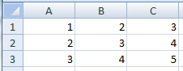

В ячейку D1 записал формулу: **=СРЗНАЧ($A$1:A1)**. Затем эту формулу скопировал во все ячейки диапазона D1:F3. Что теперь находится в ячейках D1:F3?

*1)* 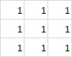

*2)* 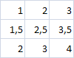

*3)* 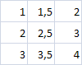

*4)* 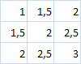

*5)* 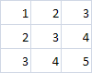

**Задание 4.** В многоквартирном доме двери квартир покрашены либо красной краской , либо синей :

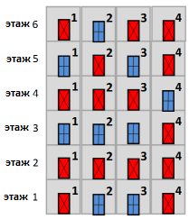

Жильцы решили некоторые двери закрасить желтой краской. Для этого маляр решил использовать процедуру  **Крась(этаж, дверь)**, в которой**этаж** – номер этажа, а **дверь** – номер двери на этом этаже.

Процедура **Крась(этаж, дверь)** означает следующее:

***Если*** квартира с такими номерами существует,  
***то******если*** она красная, нужно ***выполнит*ь** 5 действий:  
 **выкрасить ее желтым;   
 Крась(этаж, дверь - 1)  
 Крась(этаж, дверь + 1)  
 Крась(этаж - 1, дверь)  
 Крась(этаж + 1, дверь)**

Как будет выглядеть здание после применения процедуры **Крась (4, 3)** ?

|  |  |  |  |  |  |  |  |  |
| --- | --- | --- | --- | --- | --- | --- | --- | --- |
|  |  |  |  |  |  |  |  |  |

*1)* 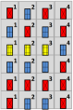

*2)* 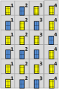

*3)* 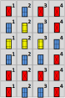

*4)* 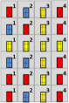

*5) 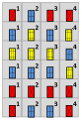*

**Вторая часть. Задания, оцениваемые в 3 балла.**

*В заданиях 5-8 выберите* ***три*** *правильных ответа из числа предложенных и укажите их номера в таблице ответов.*

**Задание 5.** Иван написал программу для рисования такой картинки:



Три строки программы Иван случайно стёр:

***n := 9***

***начало цикла для i от 0 до (n - 1)***

*...*

*...*

*...*

***конец цикла***

В Ваниной программе используется функция **РисуйЗвезду(x, y)**, которая рисует символ «*» в координатах **x** и **y** в поле 9 на 9 клеток. Ось **x** направлена из верхнего левого угла в верхний правый угол, а ось **y** направлена из верхнего левого угла в левый нижний угол. Нумерация клеток по обеим осям начинается с 0. Изначально во всех клетках были нарисованы точки.

Выберите три строчки, которые стёр Иван, т.е. такие, что если их поставить в программу на место «...», программа построит заданный рисунок (операция **div** выполняет целочисленное деление).

*1) РисуйЗвезду (i, i)*

*2) РисуйЗвезду ((i div 2) * 2, n div 2)*

*3) РисуйЗвезду (n div 2, (i div 2) * 2)*

*4) РисуйЗвезду ((i div 2) * 2, (i div 2) * 2)*

*5) РисуйЗвезду (i, n div 2)*

*6) РисуйЗвезду (n div 2, i)*

**Задание 6.** Для задания регулярных выражений используются следующие обозначения:

|  |  |
| --- | --- |
| **c** | Любой неспециальный символ **с** соответствует самому себе. Специальными символами будем считать только символы **[**, **]**, **{**, **}**, **\***, **+**, **-**, **?** – эти символы не могут по условию данной задачи встретится в тексте. |
| **[]** | Любой символ из ...; допустимы диапазоны типа:  а-z (последовательно идущие символы в алфавите),  A-Z (последовательно идущие символы в алфавите),  0-9.  Диапазоны могут быть указаны друг за другом. |
| **r\*** | Ноль или более вхождений символа **r**, может применяться и для диапазонов.  Например, **#\*** означает ноль или более вхождений символа **#**. |
| **r+** | Одно или более вхождений символа r, может применяться и для диапазонов,  например, **[а-z]+** означает одно или более вхождений символов диапазона **а-z** в любом порядке. |
| **r1r2** | За символом или диапазоном **r1** следует символ или диапазон **r2**. |
| **{}** | Число вхождений предыдущего выражения. Например, выражение **[а-z]{5}** соответствует подстроке из пяти латинских букв. |

Например, регулярное выражение **a+[a-z]{5}.[A-Z0-9]\*** позволяет найти все последовательности символов, которые начинаются с одного или нескольких символов **a**, после которых идут ровно **5** маленьких латинских букв, затем точка, после которой может следовать любое количество (в том числе ноль) заглавных латинских букв или цифр.

Иван написал такое регулярное выражение для валидации адресов электронной почты:

**[a-zA-Z]+@[a-z0-9]+.[a-z]{3}**

Какиеэлектронные адреса из перечисленных ниже соответствуют этому регулярному выражению?

*1) maksim@gmail.com*

*2) Ivan777@gmail.com*

*3) vanya@mail.ru*

*4) SuperStar@5star.com*

*5) Difors@rhy3ta.uk*

*6) t@t.ttt*

**Задание 7.** Информацию о продажах техники в некотором магазине представили в виде диаграмм, на которых отобразили: соотношение видов проданного товара, стран производителей, число продаж товаров различных цветов. Исходя из диаграмм, укажите, какие из высказываний являются истинными. Высказывания следует рассматривать отдельно друг от друга.





*1) Хотя бы один телевизор из Японии белого цвета*

*2) Среди товаров, произведенных в России, могло быть 3 красных утюга*

*3) Все холодильники были произведены в Китае, причем все они были черного цвета*

*4) Все красные и серые товары могли бы произвести в одной стране, если бы всего было 2 красных товара*

*5) Все товары, произведенные в Корее, могли быть белыми телевизорами*

*6) Все утюги были серого цвета и были произведены в Японии*

**Задание 8.** В шахматном турнире планировали участвовать четыре шахматиста, назовем их А, Б, В и Г. Но перед соревнованием стало доподлинно известно следующее:

- из шахматистов А и В один точно не участвует;

- из шахматистов А, Б и Г два точно участвуют.

Каким может быть список участников турнира?

*1) А Б*

*2) А Б Г*

*3) А В Б*

*4) Б В*

*5) Б Г В*

*6) А В Г*

**Третья часть. Задания, оцениваемые в 6 баллов.**

*В заданиях 9–11 установите соответствие между содержанием первого и второго столбцов. Впишите в таблицу ответы так, чтобы буква из второго столбца соответствовала номеру первого столбца (например, 1А 2B 3C 4D 5Е 6F).*

**Задание 9.** Иван расположил целые числа, начиная с 0, в виде дерева так, как показано на рисунке:

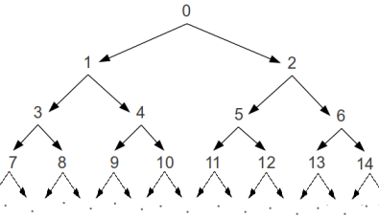

Под каждым числом находятся два числа:  одно – левее, другое – правее.  Например, под числом 3 число 7 находится слева, а 8 справа.  Числа располагаются  в порядке возрастания сверху вниз, а внутри каждого ряда – слева направо.

Чтобы дойти от 0 до числа 11, нужно сначала пойти направо, а потом два раза налево. Будем обозначать переход налево буквой L, а переход направо – буквой R. К каким числам приведут последовательности переходов, приведенные в первом столбце таблицы?

|  |  |
| --- | --- |
| *1) LRRLRR* | *A) 69* |
| *2) LLRRLL* | *B) 76* |
| *3) RLLRLR* | *C) 89* |
| *4) RRLLRL* | *D) 99* |
| *5) LLLRRR* | *E) 114* |
| *6) RRRLLR* | *F) 119* |

**Задание 10.** На уроке информатики Иван написал программу для обработки двумерного массива В, вот фрагмент этой программы:

**for i:=1 to 5 do**

**for k:=1 to 5 do**

**B[i, k] := i + k;**

Какие значения имеют перечисленные элементы этого массива после исполнения приведенного выше фрагмента программы?

|  |  |
| --- | --- |
| *1) B[1, 2]* | *A) 10* |
| *2) B[3, 5]* | *B) 8* |
| *3) B[2, 4]* | *C) 7* |
| *4) B[3, 1]* | *D) 6* |
| *5) B[5, 2]* | *E) 4* |
| *6) B[5, 5]* | *F) 3* |

**Задание 11.** Давние друзья и бывшие одноклассники со школьных времен увлекались игрой в шахматы и часто собирались вместе, чтобы сыграть в эту замечательную игру. Фамилии друзей: Михайлов, Карпов, Ларионов, Стариков, Сергеев и Ефимов. Все друзья имеют разные профессии: летчик, ткач, артист, музыкант, инженер и врач. Как-то раз решили друзья провести шахматный турнир, и вот что получилось в результате:

- в первом туре Ларионов выиграл у летчика, Михайлов – у ткача, а Сергеев обыграл музыканта;

- во втором туре Карпов выиграл у ткача;

- в третьем и четвертом турах музыкант не участвовал в турнире, так как должен был срочно заменить коллегу в оркестре, поэтому не играли и Карпов и Ефимов;

- в четвертом туре Михайлов выиграл у врача;

- победителями турнира стали Ларионов и Михайлов, хуже всех сыграл инженер.

Какую профессию имеет каждый из друзей?

|  |  |
| --- | --- |
| *1) Михайлов* | *A) летчик* |
| *2) Карпов* | *B) ткач* |
| *3) Ларионов* | *C) артист* |
| *4) Стариков* | *D) музыкант* |
| *5) Сергеев* | *E) инженер* |
| *6) Ефимов* | *F) врач* |

*В заданиях 12–14 установите правильную последовательность. Запишите в таблицу номера выбранных ответов в установленной последовательности (без пробелов и других символов, например, 451263).*

**Задание 12.** Иван придумал новый способ шифрования слов из букв русского алфавита:

1 – а, 2 – б, 3 – в, …, 32 – ю, 33 – я, 34 – а, 35 – б, …, 66 – я, 67 – а, 68 – б, …, 99 – я, 100 – <пусто>, 101 – a, 102 – б, …, 133 – я и так далее.

Таким образом, все числа, кратные 100, при шифровании не задействованы.

Расшифруйте записанные ниже слова и расположите их в АЛФАВИТНОМ ПОРЯДКЕ.

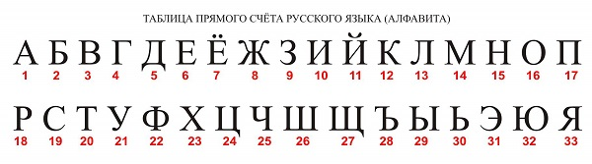

*1) 2045 49 114*

*2) 812 182 2278*

*3) 45 316 513*

*4) 1985 149 12*

*5) 1184 916 978*

*6) 218 649 504*

**Задание 13.** Расставьте выражения в порядке ВОЗРАСТАНИЯ их значений. AND, OR и XOR – побитовые операции, используют те же таблицы истинности, что и их логические эквиваленты.

*1) 15 XOR 18*

*2) 6 AND 14*

*3) 24 OR 5 AND 3*

*4) 8 XOR 7 AND 12*

*5) 9 AND 7 AND 2*

*6) 5 XOR 14 XOR 8*

**Задание 14.** Расположите в хронологическом порядке (от самого раннего к более современным) перечисленные ниже устройства для организации вычислений:

*1) карманный арифмометр Curta 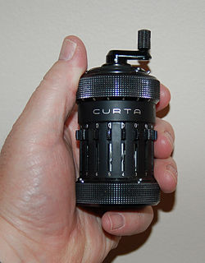*

*2) электронный настольный калькулятор ANITA Mark VIII 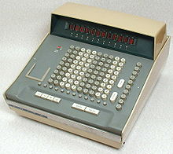*

*3) суммирующая машина Паскалина 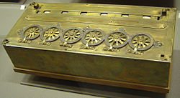*

*4) арифмометр Феликс 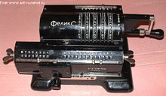*

*5) электронный цифровой компьютер Атанасова-Берри 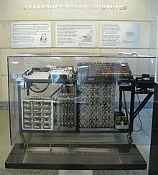*

*6) логарифмическая линейка Уильяма Отреда*  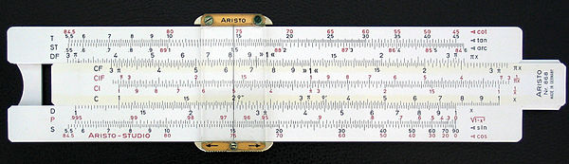

*В задании 15 дайте краткий ответ. Ответ запишите печатными буквами, начиная с первой клеточки. Каждую букву, цифру или символ пишите в отдельной клеточке. При записи ответов пробелы и кавычки НЕ используются.*

**Задание 15.** Кладовщик на фабрике использует 31 склад. Склады пронумерованы числами от 1 до 31. Как-то раз кладовщик забыл, сколько складов он уже заполнил, но помнит, что заполнял их в порядке возрастания номеров.

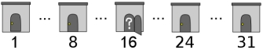

Чтобы уменьшить количество открывания дверей, кладовщик действует следующим образом:

сначала открывает склад со средним номером – склад №16.

Затем:

- если склад №16 пуст, он решает искать первый незаполненный склад в промежутке от №1 до №15, открывает опять средний склад – склад №8 – и повторяет всю процедуру;

- если склад №16 заполнен, то нужный склад он ищет между №17 и №31, открывает там средний склад – склад №24 – и повторяет процедуру.

После выполнения всех действий кладовщик обнаружил, что заполнены были склады от №1 до №15 включительно. Сколько дверей ему пришлось открыть? В ответе укажите ЧИСЛО.

*В задании 16 выберите 3 правильных ответа из шести предложенных.*

**Задание 16.** Известно, что значением логического выражения **a or b** является истина. В этом случае для каких из перечисленных логических выражений можно ОДНОЗНАЧНО определить их логическое значение (истинность или ложность)?

*1) not a and not b and c*

*2) not (not a   b)   c*

*3) (not b   a)  not (not a   b)*

*4) (not a  b )  c*

*5) not a and not b or c*

*6) (a or b) and a and b*

**Четвертая часть. Задания, оцениваемые в 8 баллов.**

*В заданиях 17–20 ответ запишите печатными буквами, начиная с первой клеточки. Каждую букву, цифру или символ пишите в отдельной клеточке. При записи ответов пробелы и кавычки НЕ используются. Пропущенное слово записывается в именительном падеже, единственном числе. Расчетные значения записываются без единиц измерения.*

**Задание 17.** Иван придумал алгоритм подсчета контрольной суммы для числовых данных. Контрольная сумма – некоторое значение, рассчитанное по набору чисел путём применения определённого алгоритма и используемое для проверки целостности данных при их передаче или хранении. Придуманный Иваном алгоритм заключается в преобразовании исходного числа в двоичную систему счисления и суммировании всех единиц в записи числа в двоичной системе счисления. Результатом работы алгоритма является некоторое число N – сумма всех единиц. Однако этот алгоритм имеет погрешность – могут существовать различные исходные числа, для которых сумма всех единиц в двоичной записи будет одинаковой.

Определите, какое может быть максимальное количество различных чисел таких, что в их двоичной записи будет ровно десять значащих разрядов и у всех них будет одинаковая сумма единиц в двоичной записи. В ответе укажите целое ЧИСЛО.

**Задание 18.** Все жители небольшого поселка недавно купили себе компьютеры. Вскоре жители захотели общаться друг с другом и решили построить локальную сеть, соединяющую все имеющиеся компьютеры. Чтобы подготовиться к этому, они создали карту поселка:

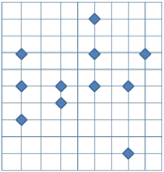

Какова минимальная длина кабеля, который потребуется, чтобы соединить все компьютеры в одну сеть? Кабель, соединяющий два компьютера, может прокладываться только по вертикали или горизонтали. Размер клетки на карте: 100 на 100 метров. В ответе укажите ЧИСЛО.

**Задание 19.** Иван выяснил пропускную способность локальной сети в школе, она равна 243000 Гбит в сутки. Но Ивану привычнее считать в МБайт в секунду. Запишите в ответ целое число МБайт в секунду.

*Примечание: 1 ГБайт = 1024 МБайт; 1 Гбит = 1024 Мбит.*

**Задание 20.** На улицах города, где живут друзья Петя и Вася, можно увидеть автомобили и мотоциклы. Друзья определили, что всего в городе 14 различных марок автомобилей и 7 различных марок мотоциклов. Вася и Петя не только любят наблюдать за проезжающим мимо транспортом, но и увлекаются информатикой. Однажды они решили считать, сколько автомобилей и мотоциклов проехало мимо, и какие это были марки, после чего кодировали информацию и записывали коды в память компьютера. Вася кодировал все транспортные средства минимальным одинаковым для всех транспортных средств количеством бит. Петя сначала кодировал тип транспортного средства (мотоцикл или автомобиль), далее кодировал марку минимальным одинаковым для всех транспортных средств количеством бит (отдельно для автомобилей и мотоциклов). Таким образом, Вася для каждого транспортного средства записывал один код, а Петя записывал последовательно два кода (категорию транспортного средства и марку). Вася насчитал 12 автомобилей и 6 мотоциклов. Петя насчитал 13 автомобилей и 5 мотоциклов. Определите, кому для кодирования потребовался МЕНЬШИЙ объем памяти и на сколько бит. В ответе укажите через запятую первую букву имени мальчика и целое число бит (например, «П,15»). В случае, если объем данных одинаковый, укажите в ответе «П,0» или «В,0».